**Centrum Edukacji Dr Irena Eris**

**Chcesz podnieść swoje kwalifikacje i rozwinąć umiejętności w zakresie kosmetologii? Dobrze trafiłaś! Zapraszamy do <strong>Centrum Edukacji Dr Irena Eris</strong>, gdzie pod okiem doświadczonych ekspertów poszerzysz swoją wiedzę. Dowiedz się więcej!**

**Co to jest Centrum Edukacji Dr Irena Eris?**

**Centrum Edukacji Dr Irena Eris** to miejsce stworzone dla osób, które pasjonują się kosmetologią i chcą poszerzyć swoją wiedzę z tego zakresu, stawiają na ciągły rozwój i zależy im na rozwinięciu umiejętności praktycznych. Placówka oferuje szereg kursów - od podstawowych po zaawansowane warsztaty.

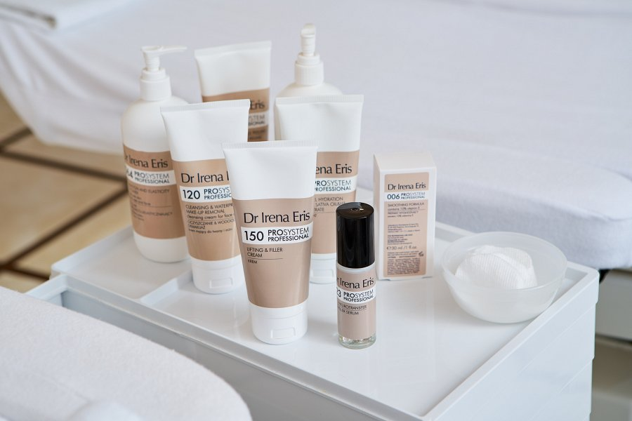

**Czego mogę nauczyć się w Centrum Edukacji Dr Irena Eris?**

Kursy w *Centrum Edukacji Dr Irena Eris* prowadzone są przez profesjonalnych kosmetologów, specjalistów w swoich dziedzinach, których zadaniem jest jak najlepsze przekazanie wiedzy z zakresu dermatologii oraz kosmetologii. Ponadto, istnieje możliwość rozwinięcia umiejętności dotyczących marketingu, zarządzania i psychologii pod okiem biologów i specjalistów z Centrum Naukowo-Badawczego Dr Irena Eris.

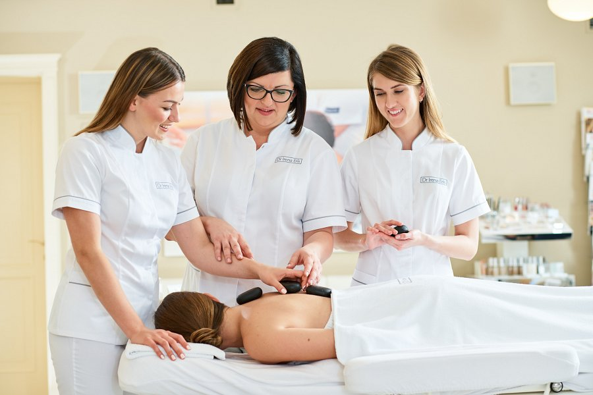

**Dla kogo przeznaczona jest oferta kursów?**

Oferta kursów w [Centrum Edukacji Dr Irena Eris](http://beautycare.drirenaeris.com/aktualnosci/centrum-edukacji-dr-irena-eris) pozwala na rozwój zawodowy na najwyższym poziomie. Kursy przeznaczone są zarówno dla osób dopiero rozpoczynających swoją karierę zawodową jako kosmetolodzy, jak i dla bardziej zaawansowanych specjalistów. Oferta kursów jest podzielona na poszczególne poziomy: Basic, Advanced, Premium. Serdecznie zapraszamy!